YOZGAT BOZOK ÜNİVERSİTESİ
Mühendislik Mimarlık Fakültesi
Bilgisayar Mühendisliği Bölümü

Nesneye Dayalı Programlama
Hafta 4 Pekiştirme Ödevi
Sınıflar, Nesneler ve Kapsülleme
2026–2027 Güz Yarıyılı
Öğrenci numarası
Adı ve soyadı
Şube
Teslim tarihi
Öğretim elemanı | Prof. Dr. Mehmet BAKIR
Bu kapak sayfası ödevin önünde bulunmalıdır.

Ödevin Amacı
Bu ödev; sınıf ve nesne tasarlama, nesnelerin durum ve davranışlarını belirleme, kurucu kullanma, erişimi denetleme ve veriyi kapsülleme becerilerinizi pekiştirir. Çalışmanın uygulama bölümünde C# ile küçük bir kütüphane otomasyonu geliştirecek; tasarım kararlarınızı el yazısıyla açıklayıp programın çalışmasını ekran görüntüleriyle belgeleyeceksiniz.

Teslimin Özeti
Ödev bireyseldir ve basılı olarak teslim edilir. Kavramsal yanıtlar, kod okuma tahminleri, algoritma özeti ve değerlendirme bölümleri el yazısıyla tamamlanır. Uygulama kodu bilgisayarda yazdırılabilir; gerçek çalıştırma ekran görüntüleri çıktı alınarak dosyaya eklenir.

Teslim Kuralları ve Puanlama
- Kapak sayfasını doldurun; tüm sayfaları belirtilen sıraya göre düzenleyip zımbalayın.
- Bölüm A, B ve D’de özellikle belirtilen açıklama ve tahminleri kendi el yazınızla yazın. Kodun çıktısını çalıştırmadan önce tahmin edin.
- Uygulamayı C# Console projesi olarak geliştirin. Değişken, sınıf, özellik ve metot adları anlamlı; kod girintileri tutarlı olsun.
- Kaynak kodu ve her test için programın gerçek çalışmasını gösteren ekran görüntülerini yazdırıp ekleyin. Ekran görüntüsünde menü/işlem ve sonuç okunur olmalıdır.
- Programda yalnızca derste işlenen temel C# yapılarından yararlanın. Bu ödevde LINQ, veritabanı, dosya işlemleri, arayüz kütüphaneleri ve hazır otomasyon kodları kullanılmayacaktır.
- Kullandığınız dijital destek araçları varsa hangi aşamada ve ne amaçla kullandığınızı son sayfadaki öz değerlendirmede belirtin. Tasarım ve kod açıklamaları size ait olmalıdır.
- Birbirinin aynı veya belirgin biçimde kopyalanmış çalışmalar değerlendirmeye alınmaz. Öğretim elemanı, kodun herhangi bir bölümünü öğrenciden açıklamasını isteyebilir.

Teslim Dosyasının Sırası
- Kapak sayfası
- Bölüm A ve B: el yazısı yanıtlar
- Bölüm C: el yazısı tasarım/algoritma özeti, kaynak kod ve ekran görüntüleri
- Bölüm D: test tablosu, sonuç yorumu ve öz değerlendirme
- Teslim kontrol listesi ve öğrenci imzası

Puan Dağılımı
Bölüm | İçerik | Puan
A | Kısa cevaplı klasik sorular | 20
B | Kod okuma ve çıktı tahmini | 20
C | C# Kütüphane Otomasyonu | 50
D | Test kanıtları ve öz değerlendirme | 10
 | Toplam | 100

Bölüm A Kısa Cevaplı Klasik Sorular
Yazım kuralı: Tüm yanıtlar el yazısıyla yazılacaktır. Her yanıt kısa, açık ve gerekçeli olmalıdır. Her soru 2 puandır.
1. Bir sınıf ile o sınıftan oluşturulan nesne arasındaki farkı açıklayınız. Durum, davranış ve kimlik kavramlarını bir kitap nesnesi üzerinden ilişkilendiriniz. (2 puan)
________________________________________________________________________________
________________________________________________________________________________
2. Bir sınıf türündeki değişkenin başka bir değişkene atanması ile bir değer türündeki değişkenin atanmasını bellek ve değişiklik etkisi bakımından karşılaştırınız. (2 puan)
________________________________________________________________________________
________________________________________________________________________________
3. Örnek vererek örnek alan/özellik ile static alan/özellik arasındaki farkı açıklayınız. Bir kütüphane uygulamasında toplam oluşturulan kitap sayısı neden static düşünülebilir? (2 puan)
________________________________________________________________________________
________________________________________________________________________________
4. Kurucunun (constructor) görevini açıklayınız. Aynı sınıfta iki kurucunun aşırı yüklenebilmesi için imza bakımından ne farklı olmalıdır? Yalnız dönüş türünü değiştirmek neden yeterli değildir? (2 puan)
________________________________________________________________________________
________________________________________________________________________________
________________________________________________________________________________
5. this anahtar sözcüğü ne zaman kullanılır? readonly alanın hangi aşamada değer alabileceğini ve sonradan yeniden atanıp atanamayacağını açıklayınız. (2 puan)
________________________________________________________________________________
________________________________________________________________________________
6. C#’ta public, private ve internal erişim düzeylerini karşılaştırınız. Sınıf ve sınıf üyesi için belirtilmeyen erişim düzeylerinin genel varsayılanlarını yazınız. (2 puan)
________________________________________________________________________________
________________________________________________________________________________
________________________________________________________________________________
7. Kapsülleme neden yalnızca alanları private yapmak değildir? Bir kitabın başlığını doğrulayan property/backing field yaklaşımıyla açıklayınız. (2 puan)
________________________________________________________________________________
________________________________________________________________________________
8. Otomatik property, hesaplanan property ve private set içeren property arasındaki farkları kısaca açıklayınız. (2 puan)
________________________________________________________________________________
________________________________________________________________________________
9. Dizi ile List<Book> kullanımını eleman sayısının değişmesi bakımından karşılaştırınız. Library–Book ilişkisinde koleksiyonun Library içinde tutulmasının tasarıma etkisini belirtiniz. (2 puan)
________________________________________________________________________________
________________________________________________________________________________
10. required ve init ne sağlar? C# 12 primary constructor ile C# 14 field özelliğine ilişkin birer cümle yazınız; bu yeni sözdizimlerinin temel kurucu/property yaklaşımıyla ilişkisini belirtiniz. (2 puan)
________________________________________________________________________________
________________________________________________________________________________
________________________________________________________________________________

Bölüm B Kod Okuma ve Çıktı Tahmini
Yazım kuralı: Önce kodu inceleyip çıktıyı ve gerekçeleri el yazısıyla yazın. Tahmininizi tamamladıktan sonra aynı davranışı bilgisayarda doğrulayabilirsiniz.
class Book
{
private string _title;
public static int CreatedCount { get; private set; }
public string Title
{
get => _title;
private set
{
if (string.IsNullOrWhiteSpace(value))
throw new ArgumentException("Başlık boş olamaz.");
_title = value.Trim();
}
}
public bool IsBorrowed { get; private set; }
public Book(string title)
{
Title = title;
CreatedCount++;
}
public void Borrow() => IsBorrowed = true;
}

Book first = new Book(" Nesneye Dayalı Programlama ");
Book second = first;
second.Borrow();
Console.WriteLine(first.Title);
Console.WriteLine(first.IsBorrowed);
Console.WriteLine(Book.CreatedCount);
1a. Programın ekrana yazdırdığı üç satırı sırasıyla yazınız. (6 puan)
________________________________________________________________________________
________________________________________________________________________________
________________________________________________________________________________
1b. second.Borrow() çağrısından sonra first.IsBorrowed değerinin ne olduğunu ve nedenini açıklayınız. (5 puan)
________________________________________________________________________________
________________________________________________________________________________
________________________________________________________________________________
1c. CreatedCount neden Book.CreatedCount biçiminde sınıf adı üzerinden okunur? Bu değer kaçtır ve hangi nesne oluşturulduğunda artırılır? (5 puan)
________________________________________________________________________________
________________________________________________________________________________
________________________________________________________________________________
1d. Aşağıdaki ifadelerden hangileri bu sınıfın dışından derleme hatası verir? Gerekçesiyle açıklayınız: first.Title = "Yeni başlık"; ve first.IsBorrowed = false; (4 puan)
________________________________________________________________________________
________________________________________________________________________________
________________________________________________________________________________

Bölüm C C# Kütüphane Otomasyonu
Bir kütüphane kataloğunu ve kitap ödünç/iade işlemlerini nesneye dayalı biçimde yöneten bir Console uygulaması geliştiriniz. Programda en az üç sınıf bulunmalıdır: Author, Book ve Library. Bu bölümün kodu bilgisayarda yazdırılabilir; tasarım özeti ve sorular el yazısıyla yanıtlanır.

C1 Tasarım Özeti El Yazısıyla
Kodlamaya başlamadan önce aşağıdaki maddeleri kendi cümlelerinizle doldurun. Her sınıfın sorumluluğunu, tutacağı temel durumu ve sunacağı en az bir davranışı yazın.
Sınıf | Tutacağı durum/özellikler | Davranışı/metotları | İlişkisi
Author
Book
Library

C2 Zorunlu Sınıf Tasarımı

Author sınıfı
- Yazar adı ve ülkesi için property tanımlayın; boş veya yalnızca boşluk içeren ad kabul edilmemelidir.
- Farklı parametre listelerine sahip iki kurucu oluşturun. Kısa kurucu, diğer kurucuyu this(...) ile çağırarak varsayılan ülke değerini vermelidir.

Book sınıfı
- ISBN, başlık, yazar ve ödünç durumu kitap nesnesinin durumunu temsil etmelidir. Book, ilgili Author nesnesine referans tutmalıdır; Author nesnesi Book’tan bağımsız oluşturulabilir ve kullanılabilir.
- ISBN kurucu sırasında atanmalı ve sonradan değiştirilmemelidir. Başlık property’si boş değeri reddetmeli ve baştaki/sondaki boşlukları temizlemelidir.
- IsBorrowed dışarıdan doğrudan değiştirilememeli; ödünç ve iade işlemleri Book metotları üzerinden yapılmalıdır. Aynı kitap ikinci kez ödünç verilememelidir.
- Book sınıfında static bir CreatedCount özelliği tutun ve her başarılı Book nesnesi oluşturulduğunda bir artırın. Değer dışarıdan okunabilmeli, sınıf dışından değiştirilememelidir.

Library sınıfı
- Kitapları private readonly List<Book> alanında tutun. readonly alanın listeyi değiştirmeyi değil, alanın başka bir listeye yeniden atanmasını engellediğini dikkate alın.
- Kitap ekleme metodu aynı ISBN’nin ikinci kez eklenmesini engellemelidir. Kitap arama ISBN üzerinden yapılmalıdır; kitap bulunamazsa arama metodu null döndürmeli ve çağıran kod bu durumu kontrol etmelidir.
- Ödünç verme ve iade metotları ilgili kitabı bulmalı; bulunmama ve işlem durumlarını çağırana anlaşılır biçimde bildirmelidir.
- Toplam kitap ve ödünç verilebilir kitap sayısını hesaplanan property’lerle sağlayın. İç listedeki durumu doğrudan dışarı açmayın.

Bölüm C Uygulama Gereksinimleri

C3 Program Akışı
Uygulama açıldığında en az üç kitap ve en az iki yazarla başlangıç kataloğu oluşturulmalıdır. Kullanıcıya aşağıdaki menüyü sunun:
- Kitapları listele
- ISBN ile kitap ara
- Kitap ödünç al
- Kitap iade et
- Yeni kitap ekle
- Toplam/ödünç verilebilir kitap sayılarını göster
- Çıkış
Menü seçimleri kullanıcıdan alınmalı ve uygun Library/Book metotlarına yönlendirilmelidir. Kitap listesi gösterilirken ISBN, başlık, yazar adı ve ödünç durumu yer almalıdır. Hatalı menü seçimi, bulunmayan ISBN, yinelenen ISBN ve geçersiz/boş kitap bilgileri programın beklenmedik biçimde kapanmasına neden olmamalıdır.

C4 Nesne ve Erişim İlkeleri
- Alanlar gerektiği ölçüde private olmalı; kullanıcıya sunulacak üyeler public olarak belirlenmelidir.
- Book’un state değişikliği yalnızca Book metotlarıyla yapılmalıdır. Library, kitap koleksiyonunun yönetiminden sorumlu olmalıdır.
- Her kitap için ayrı bir Book nesnesi, her yazar için Author nesnesi oluşturulmalıdır. Bir Book nesnesi ilgili Author nesnesini kullanmalıdır.
- Koleksiyon eleman sayısı değişebileceği için Library içinde List<Book> kullanılmalıdır. Book.CreatedCount ile Library içindeki toplam kitap sayısının farklı anlamlarını açıklayabilmelisiniz.

C5 Kaynak Kod ve Kanıt
- Program.cs, Author.cs, Book.cs ve Library.cs dosyalarının tamamını yazdırın. Sınıflar tek dosyada ise bölüm başlıklarıyla ayırın.
- Her ekran görüntüsünün altına el yazısıyla test numarasını ve neyi kanıtladığını yazın. Görüntülerde program penceresi, işlem ve sonuç okunaklı olmalıdır.
- Aşağıdaki zorunlu senaryoları çalıştırın. En az dört farklı çalışma kanıtı ekleyin; aynı ekran görüntüsünde art arda yapılan işlemler görünüyorsa birden fazla davranışı kanıtlayabilir.

El Yazısıyla Algoritma Özeti
Menü seçiminden işlem sonucunun gösterilmesine kadar programınızın akışını 6–10 adımda açıklayın. Bir adımda Library ile Book sınıflarının sorumluluklarının nasıl ayrıldığını belirtin.
________________________________________________________________________________
________________________________________________________________________________
________________________________________________________________________________
________________________________________________________________________________
________________________________________________________________________________
________________________________________________________________________________

Bölüm D Testler ve Değerlendirme
Her test için uygulamayı gerçekten çalıştırın. Beklenen davranışı önceden yazın; gerçekleşen sonucu ve ekran görüntüsü numarasını sonradan doldurun.
Test | İşlem / girdi | Beklenen davranış | Gerçekleşen sonuç | Kanıt no.
1 | Başlangıç kataloğunu listele | En az 3 kitap ve yazar/ödünç bilgileri görünür. |  | 1
2 | Var olan ISBN ile arama yap | Doğru kitap bulunur; yazar ve durum gösterilir. |  | 2
3 | Bir kitabı ödünç al; tekrar ödünç almayı dene | İlk işlem başarılı, ikinci işlem reddedilir. |  | 3
4 | Ödünç verilen kitabı iade et; tekrar iade etmeyi dene | İlk iade başarılı, ikinci işlem uygun mesajla reddedilir. |  | 4
5 | Yinelenen ISBN ile kitap ekle | Katalogda aynı ISBN ile ikinci kayıt oluşmaz. |  | 5
6 | Boş başlık/yazar veya bulunmayan ISBN dene | Geçersiz bilgi reddedilir; program çalışmaya devam eder. |  | 6

Puanlama Ölçütleri
Ölçüt | Puan
Sınıfların sorumlulukları ve nesne ilişkilerinin doğru kurulması | 10
Kurucular, overload ve this kullanımı | 7
Erişim düzeyleri, property doğrulaması ve kapsülleme | 10
List<Book>, ISBN arama/ekleme ve kitap ilişkileri | 8
Ödünç/iade işlevleri ve static/hesaplanan özellikler | 8
Menü, hata durumları, okunabilirlik ve çalışan uygulama | 7
Toplam | 50
Bu bölüm 10 puandır: Test tablosunu doldurup en az dört ekran görüntüsü eklemek 6 puan; aşağıdaki el yazısı değerlendirme soruları 4 puandır.

El Yazısıyla Kısa Değerlendirme
1. Book.CreatedCount ile Library içindeki kitap sayısı hangi durumda farklı olabilir? Bir örnek veriniz. (2 puan)
________________________________________________________________________________
________________________________________________________________________________
________________________________________________________________________________
2. readonly List<Book> alanı üzerinden kitap eklenebilmesini, readonly sözcüğünün anlamıyla ilişkilendirerek açıklayınız. (1 puan)
________________________________________________________________________________
________________________________________________________________________________
3. Programınızda kapsülleme sayesinde engellediğiniz bir hatalı durum nedir? Hangi sınıf/özellik/metot bunu engelliyor? (1 puan)
________________________________________________________________________________
________________________________________________________________________________

Teslim Kontrolü ve Öz Değerlendirme
Bu sayfayı el yazınızla tamamlayın ve ödevin en sonuna ekleyin.

Teslim Kontrol Listesi
☐ Kapak sayfasını doldurdum.
☐ Bölüm A ve B’yi kendi el yazımla tamamladım.
☐ Tasarım özeti ve algoritma akışını el yazımla açıkladım.
☐ Kaynak kodun tüm dosyalarını ekledim.
☐ En az dört okunaklı uygulama ekran görüntüsü ekledim.
☐ Zorunlu test senaryolarını çalıştırıp test tablosunu doldurdum.
☐ Dijital destek aracı kullandıysam kullanım amacını belirttim.
☐ Sayfaları doğru sıraya koyup zımbaladım.

Öz Değerlendirme
1. Bu ödevde en iyi anladığım kavram ve kodumdaki karşılığı:
________________________________________________________________________________
________________________________________________________________________________
2. En çok zorlandığım tasarım veya kodlama adımı:
________________________________________________________________________________
________________________________________________________________________________
3. Yaptığım önemli bir hata, nasıl fark ettiğim ve nasıl düzelttiğim:
________________________________________________________________________________
________________________________________________________________________________
4. Bir sonraki çalışmada geliştireceğim yön:
________________________________________________________________________________
________________________________________________________________________________
5. Kullandığım dijital destek aracı/araçları ve hangi aşamada yararlandığım (kullanmadıysanız “kullanmadım” yazınız):
________________________________________________________________________________
Öğrenci imzası: ____________________________________
Kanıtlar
1-
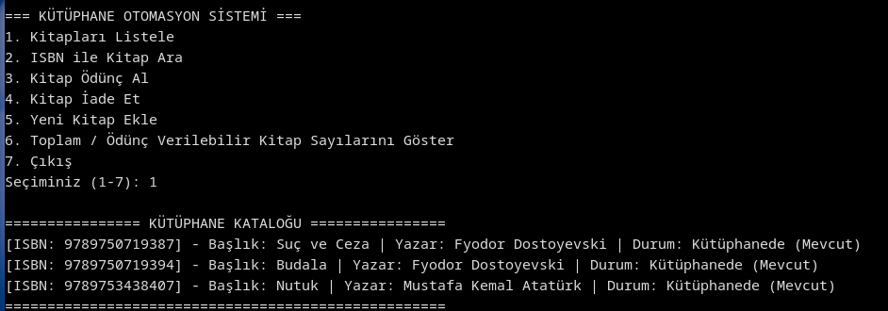
2-
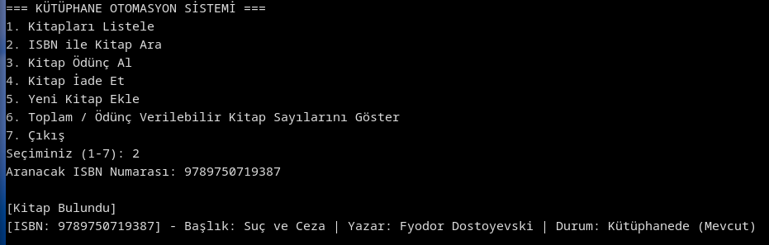
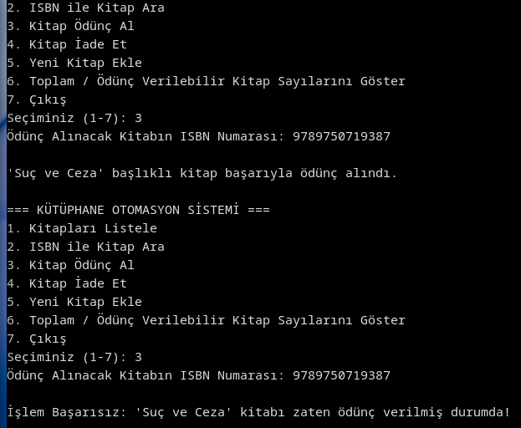
3-

4-
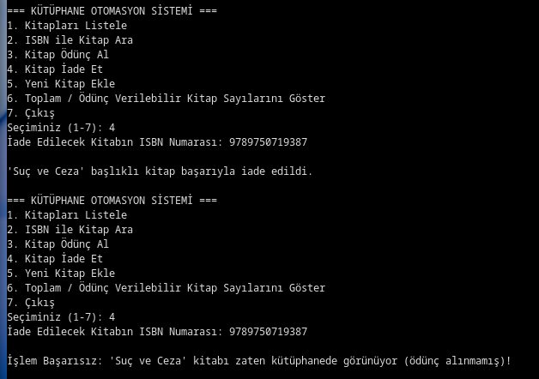

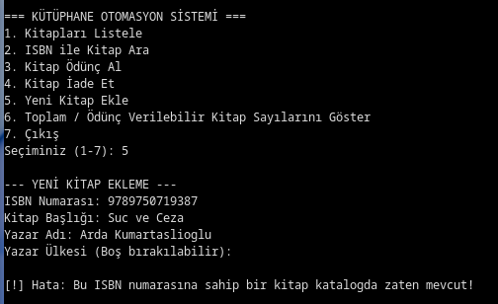
5-

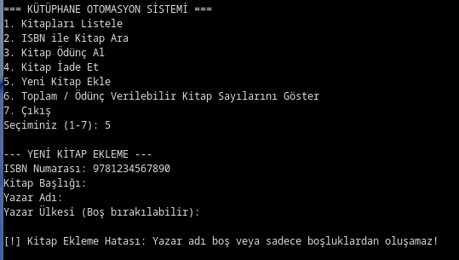
6-

